本周工作：

1. 配置GDI+使用环境，使用GDI+绘制JPG格式图片。

pGraphics = new Graphics(frameDlg.GetDC()->m_hDC); //创建Graphics对象

pImage = new Image(str);//创建Image对象

pGraphics->DrawImage(pImage, 0, 0,imgWidth,imgHeight);//绘制Image函数

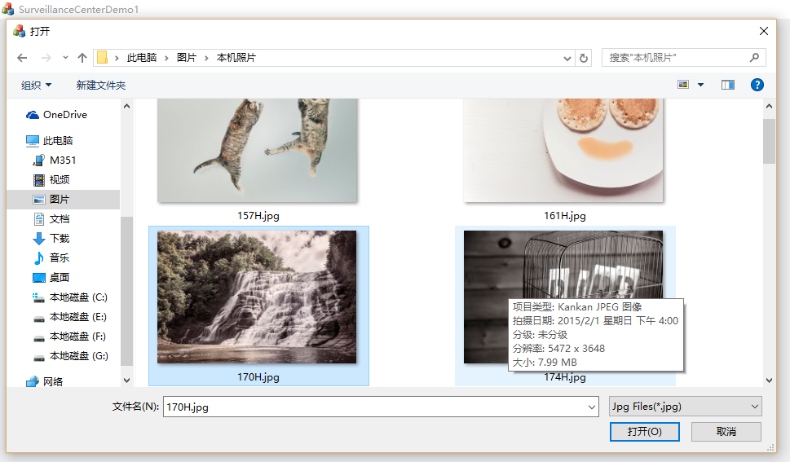

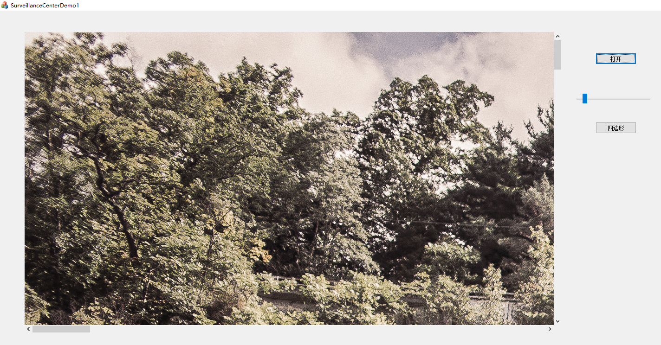

1. 绘图平面的缩放变换

pGraphics->ScaleTransform(scaleFactor, scaleFactor);

pGraphics->DrawImage(pImage, destinationRect);



1. 拖动栏需完全自己编写代码

MFC中经典是使用BitBlt()函数进行绘图，配合在拖动栏的消息相应函数中使用ScrollWindow()和实现窗口的滑动，但如果使用GDI+进行绘图的时候，ScrollWindow()函数没效果。

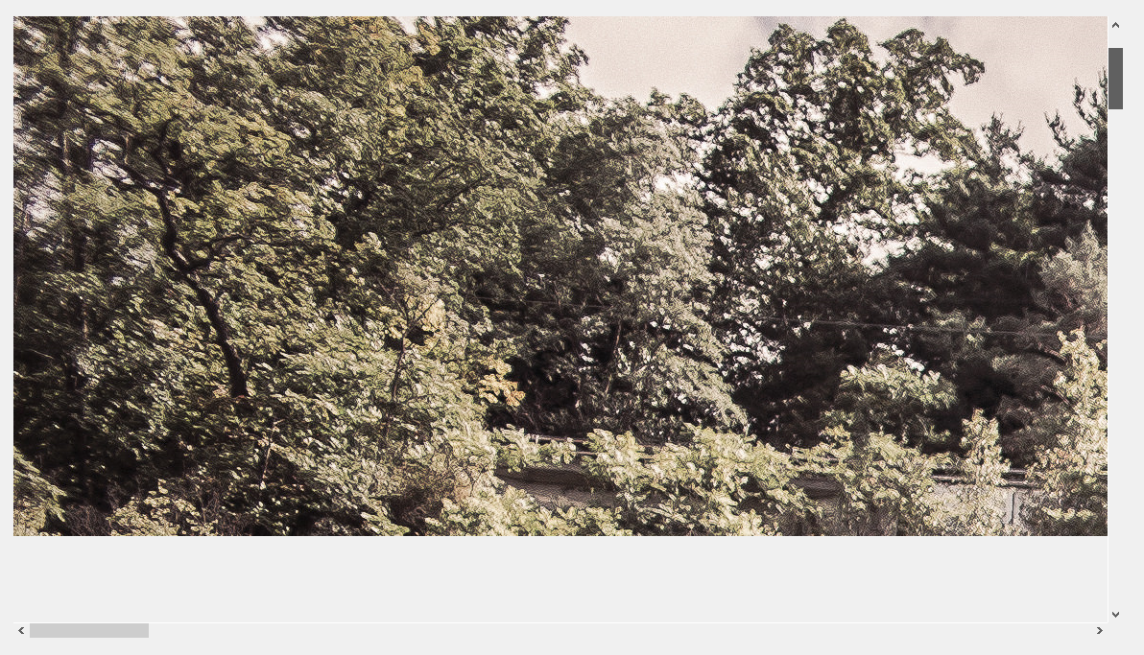

思路1:在重绘函数中按照需求绘图，屏幕闪烁非常严重。



思路2: 在OnHScroll，OnVScroll函数中在需要绘制的区域绘制图片。

void CFrameDlg::OnHScroll(UINT nSBCode, UINT nPos, CScrollBar* pScrollBar)

void CFrameDlg::OnVScroll(UINT nSBCode, UINT nPos, CScrollBar* pScrollBar)

目前正在尝试思路二，但由于需要重写拖动滑动条的函数，并要结合缩放、平移的参数进行部分位置的绘制，难度很大。

1. 世界坐标系 (背景图坐标系)

本系统以背景图为基准建立二维笛卡尔直角坐标系，以图片左上角为原点，以图片的像素大小为坐标系单位。世界坐标用于为特定图形世界建立模型，应用程序在不断表示这个被交互改变并向用户显示的世界，数据库提供的摄像头标定参数是基于世界坐标系的。

在世界坐标系中指定一个矩形区域，称为世界坐标窗口，世界坐标窗口用于表示场景中要显示的部分,也可称为裁剪窗口，所有在此区域外的场景都将被裁去，只有在剪裁窗口内的场景才会显示在屏幕上。

另外在屏幕上指定一个对应的矩形区域，称为视口。对象在世界坐标窗口内的部分将被映射到显示窗口中指定位置的视口中，世界坐标窗口选择要显示什么内容，而视口指定在输出设备的什么位置进行显示。



1. 观察坐标系

根据世界坐标窗口的位置和方向建立二维笛卡尔直角坐标系，称为观察坐标系，以视口左上角为原点。

观察坐标系为视口中的坐标系，如果窗口和视口高度宽度比不同，将会出现非均匀缩放变换，我们这里设定世界坐标窗口和视口比例相同。

全景计算任务编辑软件需要完成摄像机标定参数在世界坐标系到观察坐标系下的转换。



1. 设备坐标系

设备坐标系是二维笛卡尔直角坐标系，原点位于屏幕左上角，基本单位为像素。

设备坐标系是在其上进行绘制的物理设备（如屏幕或纸张）所使用的坐标系，我们这里主要以屏幕作为设备坐标系。显示器等图形输出设备自身都有一个坐标系统，屏幕上的位置使用与帧缓存中的像素位置相对应的整数屏幕坐标进行描述。

视口是设备坐标系中的一个范围。

